Шансов гриппу не дадим!
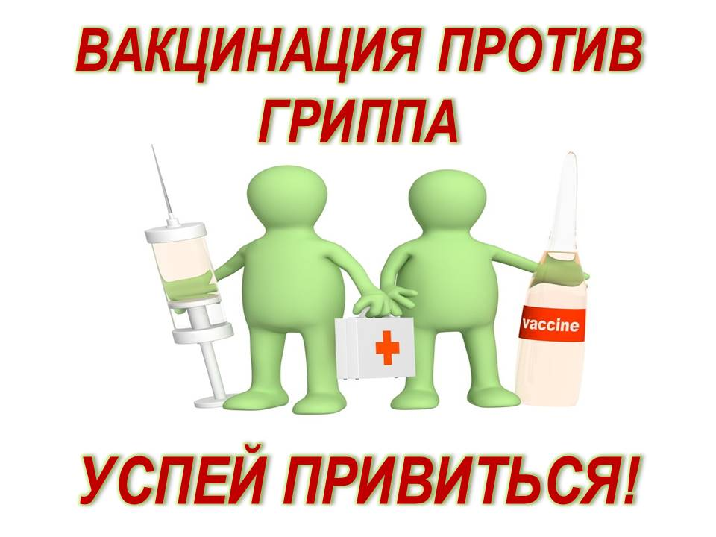
В сознании людей грипп чаще ассоциируется с тяжелым простудным заболеванием, длящимся около недели, с высокой заболеваемостью; редко – с опустошительными эпидемиями начала века и практически никогда – с колоссальным экономическим ущербом, наносимым государству и каждому человеку.
Практически перед каждым человеком, заботящимся о своем здоровье и здоровье своих родных и близких, встает вопрос: «Нужно ли делать прививку от гриппа?».
Не всегда население убеждено в пользе вакцинации. Что именно не дает людям быть убежденными в необходимости вакцинации против гриппа? Как показала практика, это в большинстве случаев отсутствие достоверной информации об эффективности, о вакцинах, их свойствах и безопасности.
Поэтому нелишне будет освежить свои знания об этом неприятном зимнем явлении – гриппе.
Актуальность гриппа

В 2020 году мир столкнулся с новым коронавирусом (SARS-CoV-2), распространение которого приняло пандемический характер. Принимая во внимание тот факт, что новый коронавирус продолжает циркулировать среди населения, в период сезонного подъема заболеваемости острыми респираторными инфекциями ожидается совместная циркуляция разных вирусов и риск заражения одновременно несколькими вирусами высок. При этом инфицирование может произойти сразу несколькими вирусами или к уже развившемуся вирусному заболеванию присоединится новое.
Прежде всего, опасность представляет сочетание у человека коронавирусной инфекции COVID-19 и сезонного гриппа. Оба вируса обладают свойством неблагоприятно воздействовать, прежде всего, на легочную ткань, вызывая пневмонии. Доказанным является развитие после гриппа таких осложнений как миокардит, синусит, отит, трахеит, менингит, энцефалит, миозит и других, которые могут закончиться неблагоприятно. Обе инфекции представляют опасность для любого человека, но, прежде всего, для людей старшего возраста, беременных женщин и лиц с любыми хроническими заболеваниями.
Сейчас у человечества нет возможности защититься от инфекции COVID-19 с помощью вакцины, но у каждого имеется возможность помочь себе не заболеть гриппом в предстоящем сезоне, сделав профилактическую прививку. Вакцинация против гриппа этой осенью будет более важна, чем когда-либо ранее. Вакцинация обеспечивает индивидуальное преимущество для Вашего здоровья, предотвращая заболевание гриппом, снижая тяжесть заболевания и риск возможной госпитализации. Вакцинация против гриппа уменьшит общее воздействие респираторных заболеваний на население и уменьшит нагрузку на систему здравоохранения во время циркуляции инфекции COVID-19.
Вирусы гриппа относятся к таким возбудителям, которые имеют чрезвычайно высокую способность изменяться. Поэтому наша иммунная система, встретившись с измененным вирусом гриппа, начинает воспринимать его как новый, ранее не известный вирус. И пока иммунная система «налаживает» производство защитных антител, чтобы бороться с вирусом гриппа, у человека развивается заболевание. Именно с изменчивостью вирусов гриппа связаны ежегодные сезонные подъемы заболеваемости.
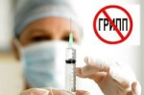
В 2020 году специальная комиссия Всемирной организации здравоохранения заменила сразу три компонента в составе вакцин, рекомендованных для подготовки к сезону заболеваемости 2020/2021. Независимо от производителя состав вакцин одинаков и соответствует рекомендациям ВОЗ.
После вакцинации или перенесенного гриппа в организме формируются защитные антитела, однако они сохраняются чуть более полугода, а затем разрушаются. Когда в следующем году приходит новый вирус гриппа, то он вновь «застает врасплох» нашу иммунную систему и мы снова болеем.
Своевременно организованная прививочная кампания против гриппа может предотвратить заболевание гриппом у 80-90% детей и взрослых. Таким образом, вакцинация остается единственной эффективной мерой защиты населения от гриппа и приводит к существенному сокращению заболеваемости и снижению смертности.
Когда лучше делать прививку от гриппа?
Сентябрь-ноябрь – это самое оптимальное время для вакцинации против гриппа, так как иммунитет после проведенной прививки формируется в течение 3-4 недель. Поэтому времени достаточно для того, чтобы организм подготовился к встрече с вирусом. Ведь, как правило, по данным многолетних наблюдений, подъем заболеваемости гриппом в нашем регионе наблюдается в конце января-феврале.

Для кого грипп наиболее опасен?
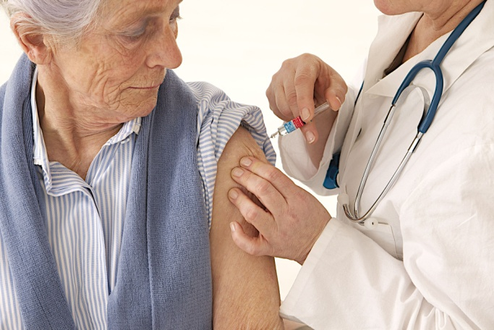
Грипп опасен для каждого, потому что во время сезонного подъема заболеваемости гриппом погибают и здоровые люди. Однако, наибольшую угрозу грипп и его осложнения представляют для пожилых лиц, а также для людей, страдающих хроническими болезнями. Это, в первую очередь, пациенты с поражениями центральной нервной системы, с патологией сердца (врожденные пороки сердца, инфаркт в анамнезе, ИБС и т.д.), с заболеваниями легких, почек, эндокринной системы, с иммунодефицитами и т.д. К сожалению, иногда именно эти состояния ошибочно рассматриваются как противопоказания для проведения вакцинации против гриппа. Хотя такие лица требуют первоочередной защиты.
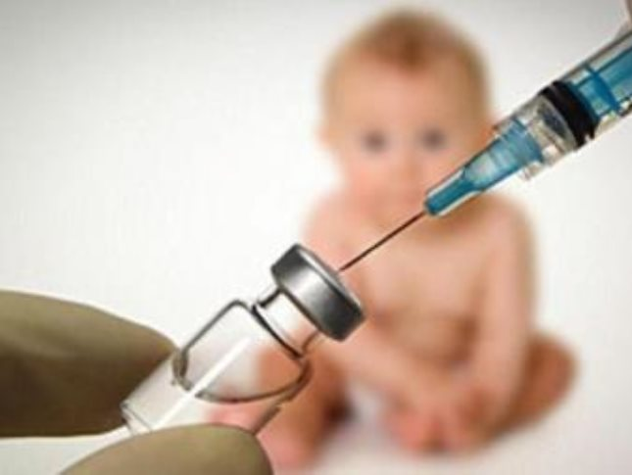
Очень восприимчивы к гриппу дети, начиная со второго полугодия жизни, которые еще не встречались с вирусом гриппа. И первая встреча может привести к тяжелому течению заболевания, с осложнениями. А может закончиться трагически. Вакцинацию детей можно проводить, уже начиная с 6-месячного возраста.
А если в семье есть новорожденные дети до 6 месяцев, необходимо позаботиться о том, чтобы все члены семьи, которые имеют контакт с ребёнком, были привиты. Тогда велика вероятность, что в доме не появятся больные гриппом, которые могут стать источником инфекции для малыша.
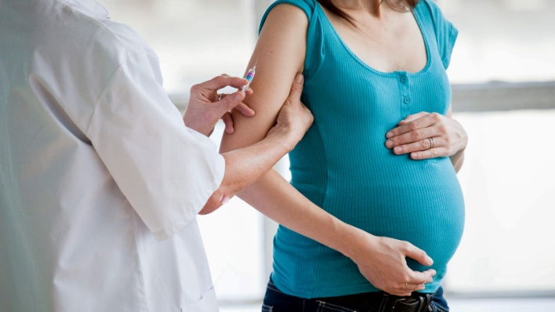
Грипп опасен и для женщин, планирующих беременность. Целесообразно вакцинироваться до беременности или во время второго-третьего триместра. Заболевание гриппом беременной женщины может повлечь развитие пороков у плода или возникновение выкидыша.
Большая восприимчивость сохраняется у детей дошкольного и школьного возраста.
Очень важно вакцинировать против гриппа людей определенных профессий, которые, являясь в силу своей профессиональной деятельности «группой высокого риска заражения», подвергают опасности не только свое здоровье, но и здоровье обслуживаемого населения (в случае заболевания) – работники торговли, связи, общественного транспорта, сферы бытового обслуживания и др.

Но грипп опасен для любого человека, ибо во время эпидемии тяжело болеют и вполне здоровые люди.

Почему в коллективе рекомендуют прививать 40% работающих?

Действительно, рекомендуется охватывать вакцинацией против гриппа не менее 40% работающих в коллективе.
При этом достигаются две основные цели. Первая цель – индивидуальная защита привитого человека. Вторая цель – формирование коллективного иммунитета среди работающих. Коллективный иммунитет дает дополнительную степень защиты привитым и снижает вероятность заболевания непривитых членов коллектива. Чем больше привитых, а значит защищенных от гриппа, тем ниже вероятность заноса и распространения вируса среди работающих в коллективе. При охвате менее чем 40% работающих, коллективный иммунитет практически не работает.
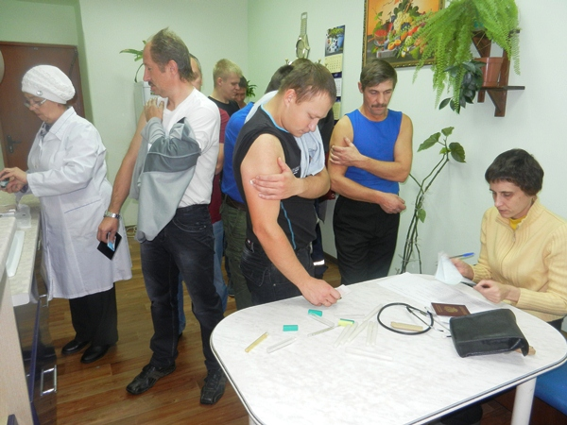
Безусловно, максимального эффекта от вакцинации против гриппа, как и при других инфекциях, можно достичь, если в коллективе привиты более 95% работающих. Однако, при вакцинации против гриппа достичь таких показателей сложно, учитывая, что вакцинация проводится в предэпидемический сезон в течение 2-3-х месяцев.
Таким образом, охват вакцинацией против гриппа не менее 40% работающих в коллективе обеспечивает индивидуальную защиту привитого и формирует дополнительные возможности защиты за счет коллективного иммунитета.
Вакцины для профилактики гриппа
В настоящее время существует два принципиально разных вида гриппозных вакцин – живые и инактивированные (убитые). Последние делятся на:
цельновирионные (содержат целые вирусы),
расщепленные (сплит-вакцины) – «Флюарикс», «Ваксигрип» (из вируса взяты все белки, что обеспечивает меньшее число побочных эффектов после прививки от гриппа)
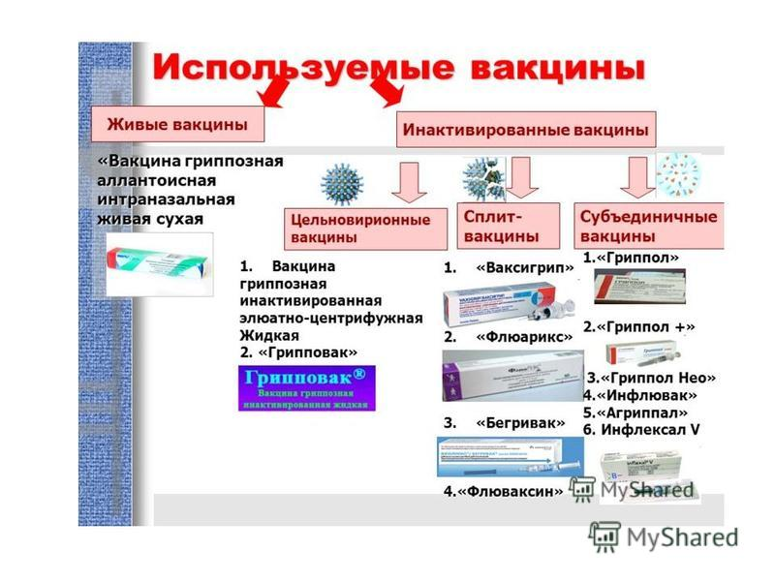
субъединичные – «Гриппол», «Гриппол Плюс», «Инфлювак» (используются только поверхностные белки, наиболее необходимые для формирования защиты против гриппа).о составу все виды вакцин включают 2 штамма вируса типа А и 1 штамм вируса типа В. В связи с изменчивостью вируса гриппа А, состав вакцин ежегодно обновляется чтобы соответствовать тем вирусам гриппа, которые будут актуальны в предстоящем эпидемическом сезоне.
Откуда знают, какие вирусы гриппа придут к нам зимой?
Вирус гриппа циркулирует по определенным биологическим законам. Почти всегда вирус, вызвавший весной подъем заболеваемости в юго-восточной Азии, осенью приходит в Европу.
В мире существует несколько сотен лабораторий, которые следят за вирусами гриппа. Анализируя информацию о вирусах, вызывающих грипп, специалисты Всемирной организации здравоохранения (ВОЗ) ежегодно к апрелю - маю составляют рекомендации по вариантам вирусов гриппа, которые необходимо включить в состав сезонной вакцины.
Статистика 20-ти последних лет свидетельствует, что те варианты вирусов гриппа, которые были рекомендованы ВОЗ для включения в состав вакцин, совпадали более чем в 90% случаев (в отдельные годы отмечались расхождения по одному из 3-х вариантов, входящих в состав вакцины).
Могут ли отличаться вакцины против гриппа по включенным в них вариантам вирусов?
Вакцины различных производителей не отличаются по входящим в их состав вариантам вирусов гриппа. Каждый год в состав вакцин включаются те варианты вирусов гриппа, которые рекомендуют специалисты ВОЗ.
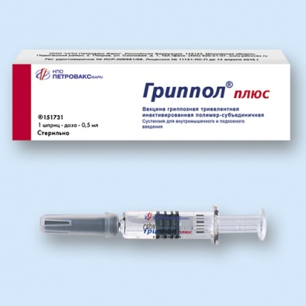
Какие наименования вакцин против гриппа используются в нашей стране?
В 2019 году прививки, в основном, будут проводиться вакциной «Гриппол» (Россия). Для вакцинации на платной основе (за счёт средств предприятий, личных средств граждан) будет закупаться противогриппозная вакцина и других стран-производителей («Инфлювак», Нидерланды; «Ваксигрип», Франция). Привиться на платной основе сможет любой желающий в своей территориальной поликлинике.
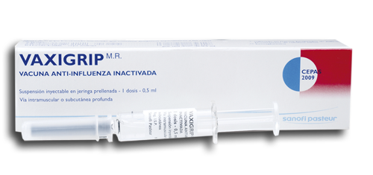
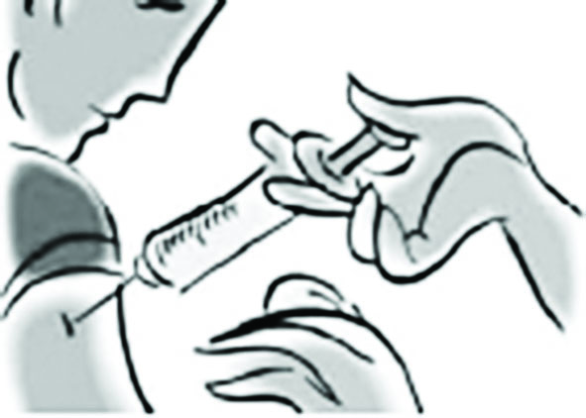
Что общего между всеми вакцинами для профилактики гриппа?
Все вакцины для профилактики гриппа создают надежный иммунитет против заболевания гриппом.

Чем отличаются вакцины для профилактики гриппа?

Методом введения:
Живые вакцины вводятся путем распыления с помощью дозатора или закапывания в носовые ходы
Убитые вакцины вводятся с помощью укола
Возрастом, с которого можно проводить прививки:
Живые и инактивированные цельновирионные вакцины можно вводить с возраста 3-х лет и старше
Сплит- и субъединичные вакцины можно вводить с возраста 6-ти месяцев
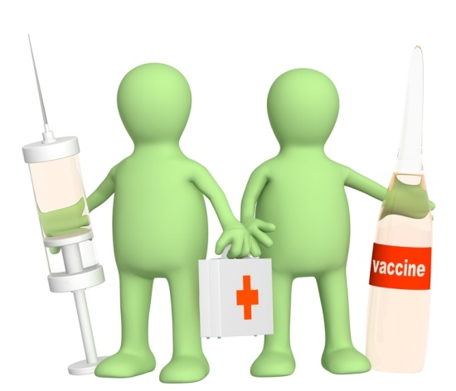
Частотой развития реакций:
При использовании сплит- и субъединичных вакцин вероятность развития реакций ниже, чем при использовании живых и инактивированных цельновирионных вакцин
Перечнем противопоказаний:
При использовании живых и инактивированных цельновирионных вакцин этот перечень расширен по сравнению с перечнем для сплит- и субъединичных вакцин
При вакцинации с использованием сплит- и субъединичных вакцин перечень противопоказаний минимален
Перечнем показаний:
С использованием сплит- и субъединичных вакцин можно проводить прививки против гриппа беременным и кормящим женщинам, детям с возраста 6-ти месяцев и отдельным лицам, имеющим в анамнезе некоторые заболевания

Гарантирует ли прививка от гриппа 100% защиту от заболевания?
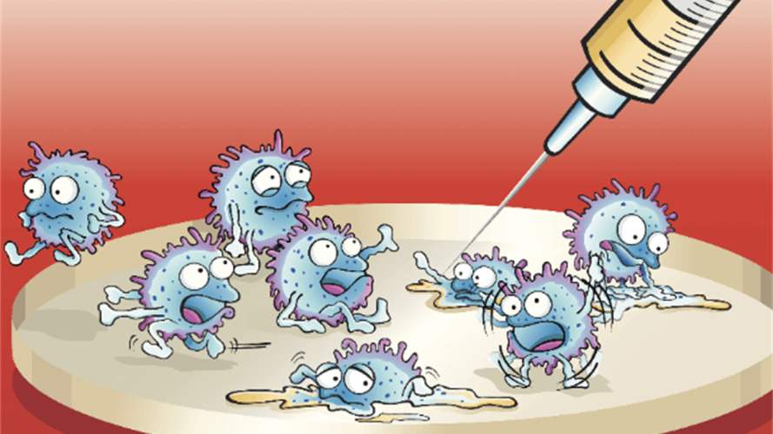
100% гарантию от заболевания не дает ни один лечебный, ни один профилактический препарат.
Насколько надежная защита выработается после вакцинации, зависит от многих факторов, в т.ч. возраста и состояния здоровья пациента, индивидуальных особенностей и т.д. Но в среднем из 100 привитых 70-98 человек не заболеют гриппом. Если все же привитой человек заболеет гриппом, то заболевание у него будет протекать в легкой форме и без осложнений. Таким образом, вакцинация гарантирует защиту от заболевания тяжелыми и осложненными формами гриппа, заканчивающимися смертельным исходом.
Вакцина против гриппа предназначена в первую очередь, для защиты именно от вирусов гриппа, а не от других респираторных вирусов. В тоже время вакцина против гриппа обладает дополнительными, в некоторой степени иммуномодулирующими свойствами. Благодаря этому, иммунная система примерно 20-25 человек из 100 привитых приобретает дополнительную защиту и от других респираторных вирусных инфекций.
Может ли вакцина против гриппа вызвать реакции?
Введение любых вакцин, в т.ч. вакцин для профилактики гриппа может вызывать реакции.
Возникновение температуры или покраснения в месте введения вакцины – это закономерная реакция на любую вакцину, свидетельствующая о начале формирования защиты.
После вакцинации против гриппа у привитых могут отмечаться:
Общие реакции – это реакции, которые в целом затрагивают организм и проявляются в виде повышения температуры тела, недомогания, головной боли и др.
Местные реакции – это реакции, которые проявляются в месте введения вакцины в виде уплотнения и болезненности.
Эти проявления кратковременны, не требуют лечения и исчезают самостоятельно в течение 2-3 дней, не нарушая трудоспособности и не требуя дополнительного лечения.
Когда нельзя проводить прививки против гриппа?
Существуют определенные состояния здоровья, когда прививка для профилактики гриппа может быть временно отложена (временные противопоказания) либо прививку вообще нельзя проводить никогда (постоянные противопоказания). В любом случае, решение о противопоказаниях принимает врач, после осмотра и опроса пациента.
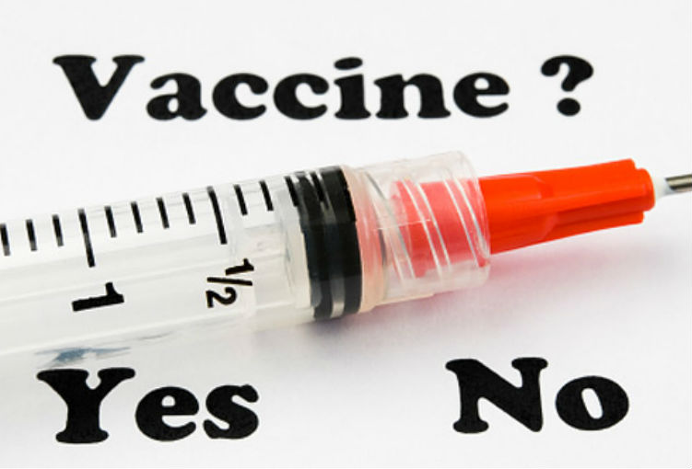
К временным противопоказаниям к вакцинации против гриппа относятся состояние острого заболевания или обострения хронического заболевания. После нормализации состояния (снижения температуры и выздоровления) или перехода хронического заболевания в стадию ремиссии можно вводить вакцину.
Единственным абсолютным противопоказанием к вакцине против гриппа является тяжелая аллергическая реакция (например, анафилактический шок) на предыдущее введение препарата, что встречается крайне редко и преимущественно на введение живых вакцин. В связи со столь низкой частотой развития данных реакций и не использованием в практике в последние годы живых противогриппозных вакцин, можно говорить практически об отсутствии лиц, имеющих абсолютные медицинские противопоказания к вакцинации.
Если у Вас тяжелое острое заболевание или обострилось хроническое заболевание, это не повод отказаться от прививки, это повод отложить вакцинацию до выздоровления и сделать прививку позже.
В любом случае, врач назначит проведение прививки только после оценки Вашего состояния, анамнеза и только с учетом возможных противопоказаний, изложенных в инструкции к конкретной вакцине.

Можно ли делать прививку против гриппа, если есть хронические заболевания?
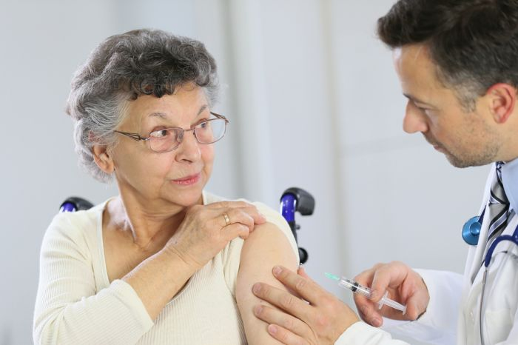
Можно и нужно. Хронические заболевания являются не противопоказанием, а показанием к проведению прививки против гриппа. Пациенты с хроническими заболеваниями хорошо переносят вакцинацию и у них развивается достаточная защита от заболевания. Проведенная прививка не приводит к обострению хронического заболевания, в то время как перенесенный грипп с большой долей вероятности может привести к обострению хронического заболевания и утяжелению его дальнейшего течения.
Однако, в период обострения хронического заболевания, врач предложит отложить прививку до стабилизации состояния.


Можно ли заболеть гриппом после прививки и заразить окружающих?
При вакцинации любой вакциной заболеть гриппом нельзя. Так как в процессе производства вакцинные вирусы лишаются свойства вызывать заболевание, однако сохраняют способность формировать защиту.
Что касается сплит- и субъединичных вакцин, то в процессе их производства вакцинные вирусы разрушаются на отдельные частички, что дополнительно гарантирует полное отсутствие риска заболевания гриппом после прививки.
При вакцинации живой вакциной риск заражения вакцинным вирусом окружающих крайне низкий. В случае вакцинации инактивированными вакцинами против гриппа риск заражения окружающих вакцинным вирусом отсутствует.

Принятие решения о вакцинации – дело добровольное. Вместе с тем это не только вопрос заботы о собственном здоровье. Вакцинация против гриппа – это и наша ответственность за здоровье других.

